Із 17.12.2012 по 21.12.2012 у Вороненській ЗОШ І – ІІІ ст. проходив предметний тиждень з основ здоров’я. Усі заходи було проведено згідно плану.

План проведення тижня з основ здоров’я
№ | Класи | Дата проведення | Назва заходу
1 | 1-11 | 17.12.2012 р. | Відкриття тижня. Лінійка «Здоров’я і життя людини – найвища цінність».
2 | 5-11 | Протягом тижня | Класні виховні години «Здоров’я і шкідливі звички».
3 | 1-7 | Протягом тижня | Конкурс малюнків «Шкідливі звички та їх вплив на здоров’я підлітків», «Як ми харчуємось»
4 | 8-11 | 18.12.2012 р. | Година спілкування. «Чи варто починати палити?». Презентація: «Профілактика тютюнокуріння».
5 | 1-11 | 19.12.2012 р. | Бесіда «Безпека руху - запорука життя», «Правила користування побутовим газом»
6 | 9-11 | 20.12.2012 р. | Перегляд відеофільму «Недопустимість насильства у сім’ї»
7 | 10 | 21.12.2012 р. | Перегляд відеофільму «ВІЛ - шляхи інфікування» (під час проведення факультативу «Школа проти СНІДу»)

Почався тиждень із проведення лінійки на тему «Здоров’я і життя людини – найвища цінність». Протягом тижня діти приносили творчі роботи (реферати, доповіді), розв’язували цікаві кросворди, шаради, головоломки, ребуси, виконували малюнки на тему «Шкідливі звички та їх вплив на здоров’я підлітків», «Як ми харчуємось», було проведено навчальний тренінг з відпрацювання практичних дій в умовах виникнення надзвичайних ситуацій (евакуація учнів з приміщення школи), надання першої долікарської допомоги.
На виховних та класних годинах вчителі провели бесіди та інструктажі на тему «Безпека й небезпека для життя».
Предметний тиждень пройшов на високому рівні. Діти показали гарні знання, вміння та зацікавленість предметом.

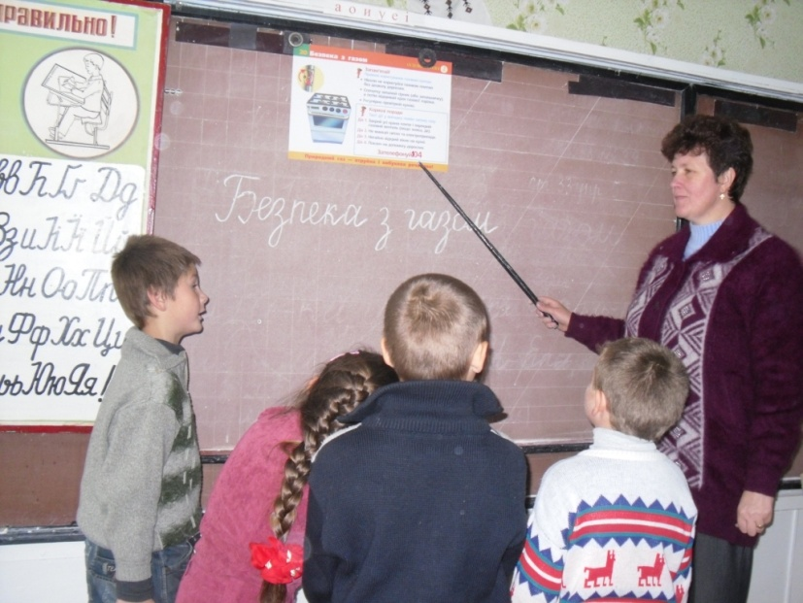
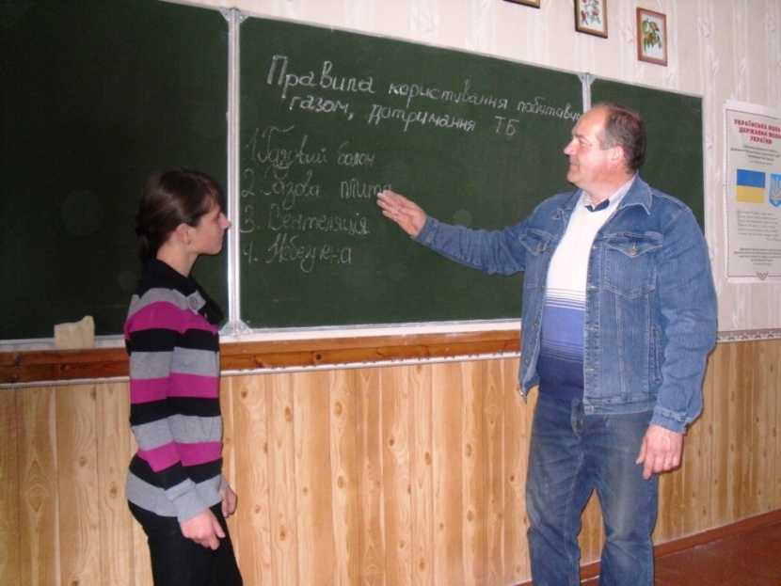

Особливості користування побутовим газом

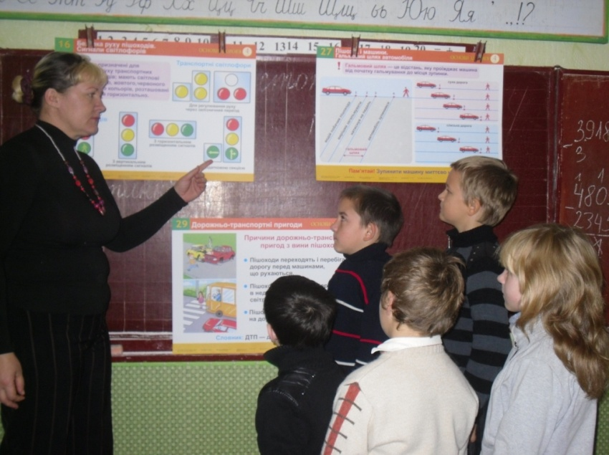
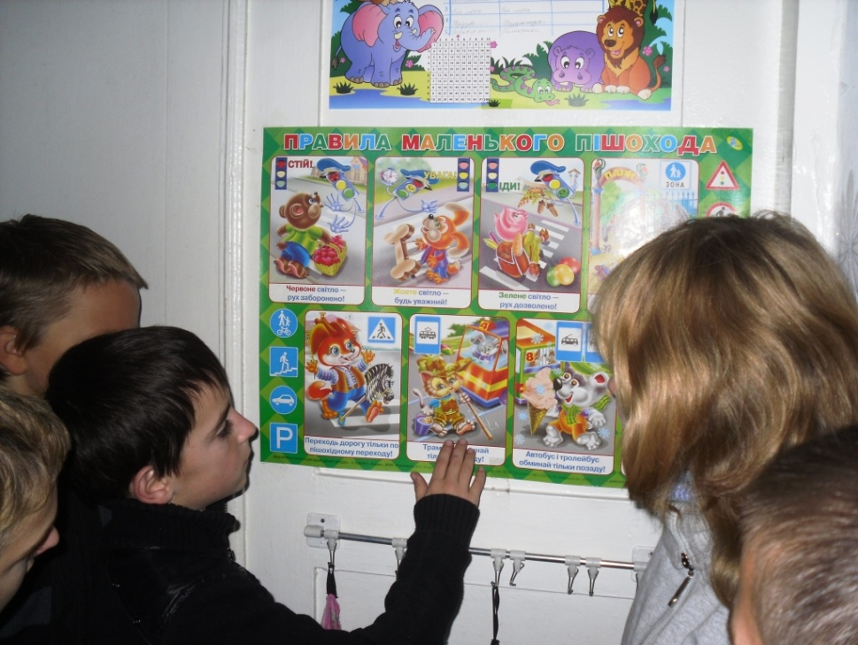
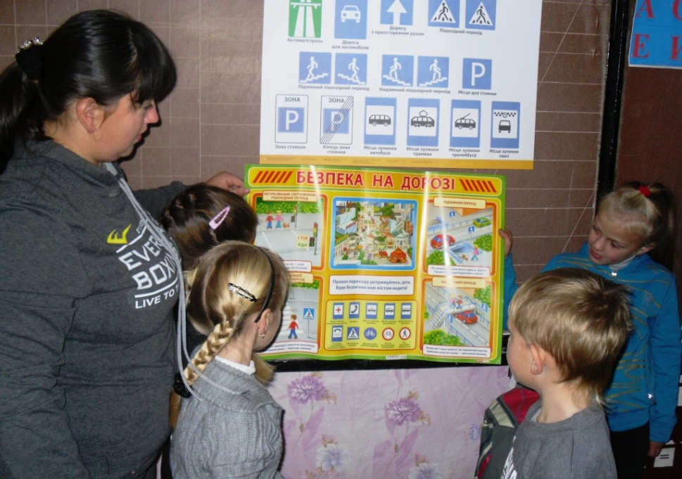
Безпека руху – запорука життя
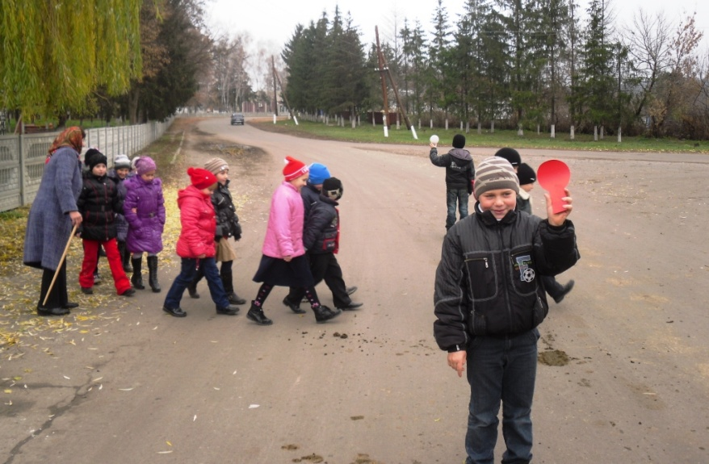
Безпека пішохода

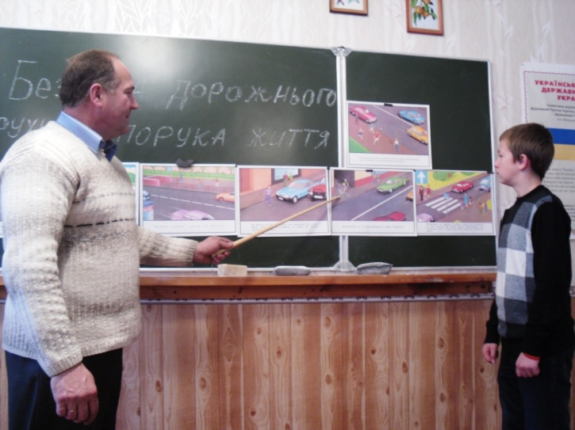

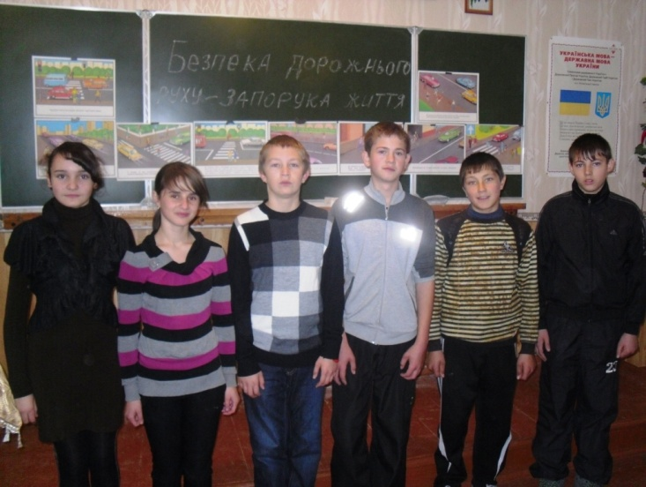
Повторюємо правила вуличного руху

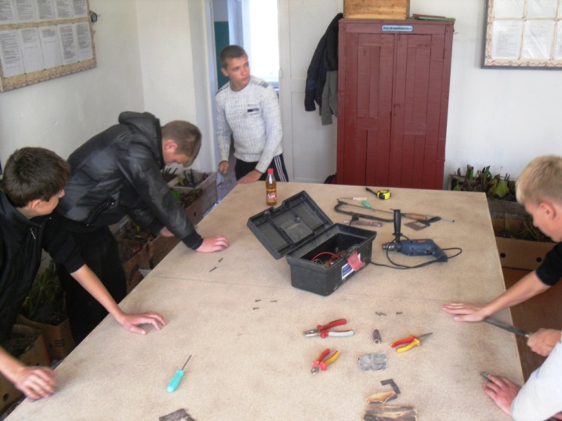
Тенісний стіл своїми руками – для активного відпочинку

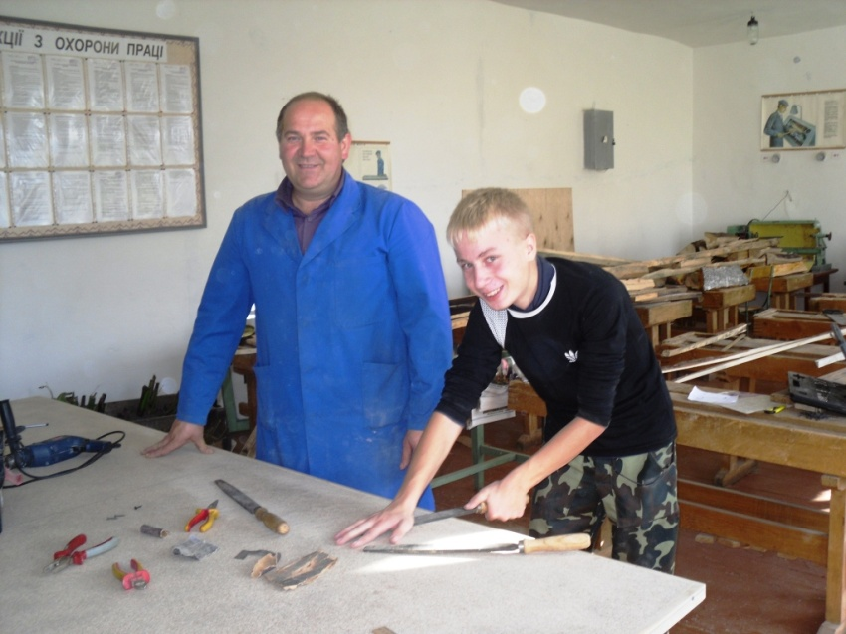

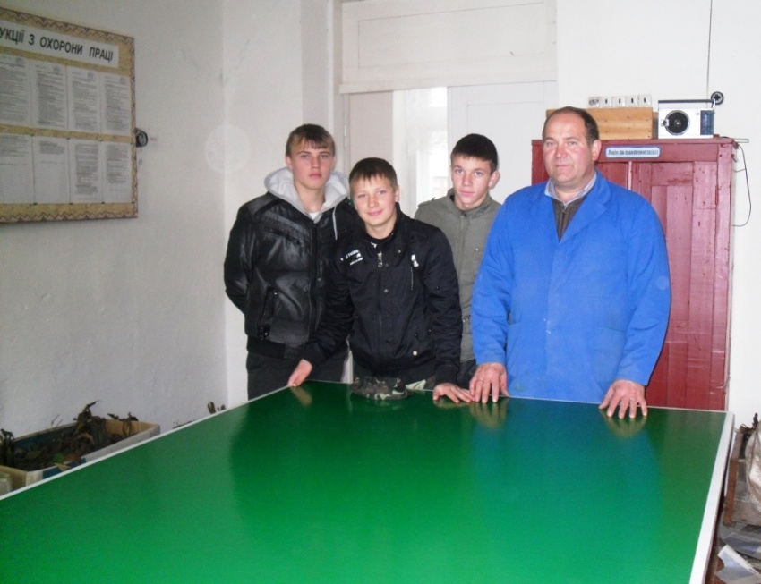

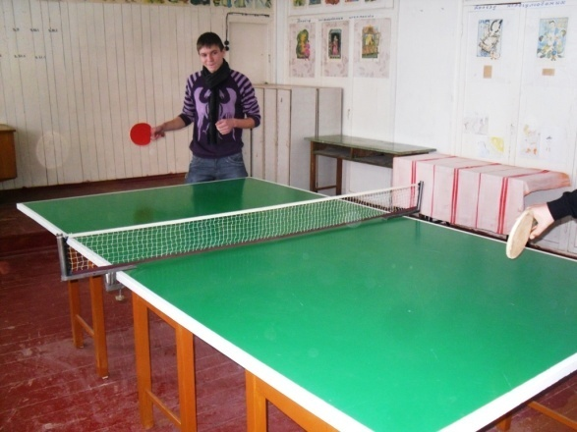
У праці – сенс життя

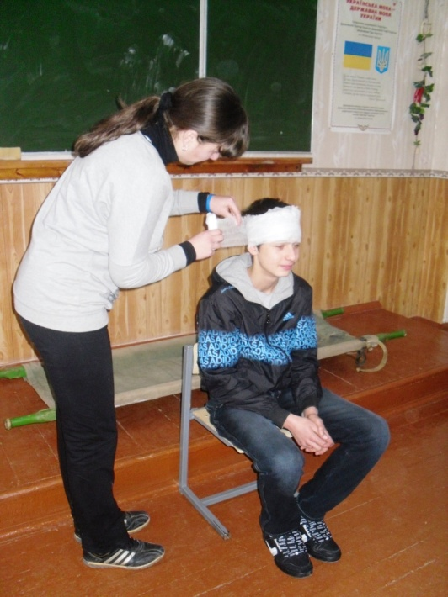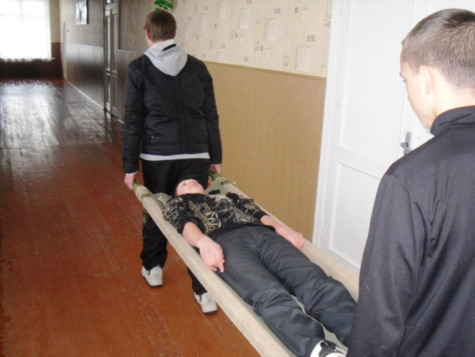
Отримані знання і вміння на практиці

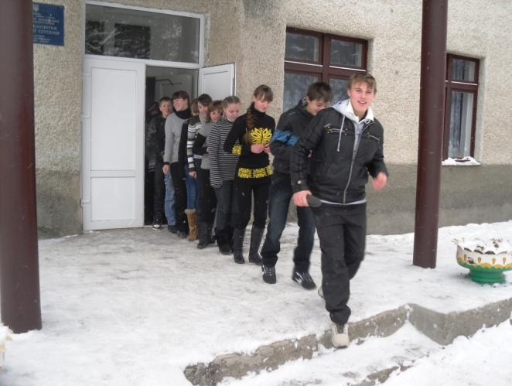
Практичний тренінг (евакуація з приміщення)

